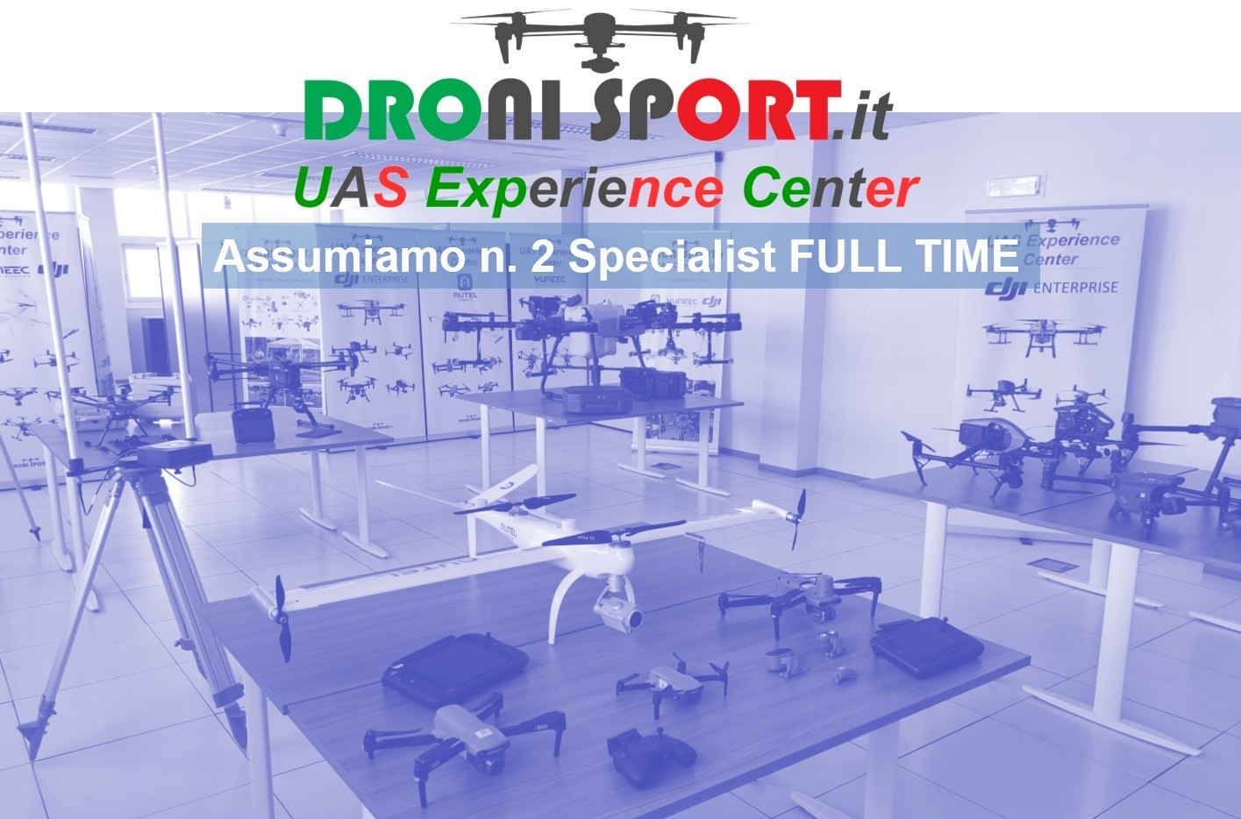
ICT CUBE srl, società conosciuta con il brand DRONISPORT.IT, presente da 7 anni nel mercato UAS Consulting & Engineering, è alla ricerca delle seguenti figure lavorative:
UAS Consulting & Experience Center
sede di Tecnopolis (BA)
n. 2 persone Full Time – UAS Consulting Specialist
Mansioni da svolgere:
- Gestione Parco Clienti con approccio consulenziale e progettuale
- Accoglienza clienti nello showroom
- Approfondimenti tecnico / commerciali sui prodotti venduti
- Gestione dei social aziendali e campagne di marketing online
- Assistenza tecnica di primo livello in sede
- Supporto telefonico sui prodotti venduti
- Riparazioni e Assistenza di secondo livello
- Collaborazione all’organizzazione di eventi promozionali
- Gestione del magazzino, delle spedizioni e dell’inventario
Requisiti del candidato obbligatori:
- Diploma di scuola superiore
- Esperienza in configurazione e pilotaggio di droni
- Capacità di utilizzo software per la configurazione e conduzione degli UAS
- Buona conoscenza della lingua Inglese
- Ottima capacità di lavorare in team
- Ottime capacità relazionali e di interazione con il cliente
- Perfetto orientamento ai risultati
- Puntualità e capacità di rispettare un programma di appuntamenti con i clienti
- Ottime capacità organizzative e di problem-solving
Requisiti del candidato preferenziali:
- Laurea breve
- Certificato di Competenza A1/A3 + A2 Open Categories
- Esperienza in aeromodellismo
- Buone abilità commerciali e tecniche
- Esperienze informatiche
Offerta:
- Contratto di Apprendistato a tempo determinato (2 anni), eventualmente rinnovabile in base agli skill sviluppati e obiettivi raggiunti
- Orario iniziale Full Time (40 ore settimanali)
- Sede di lavoro BARI (Tecnopolis)
Tutti gli interessati possono inviare una mail reclutamentopersonale@dronisport.it inviando un CV in formato Europeo.

